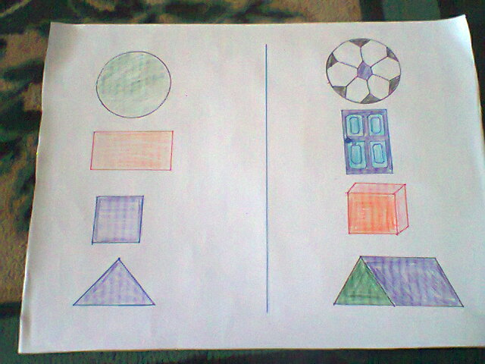
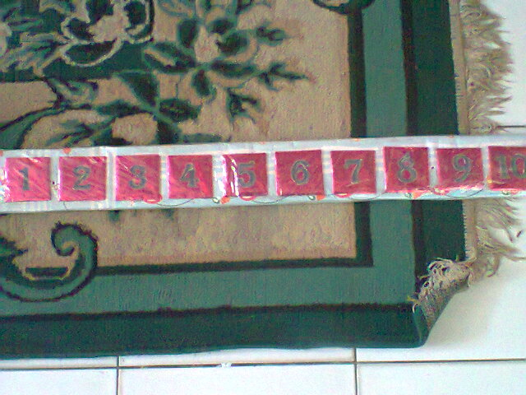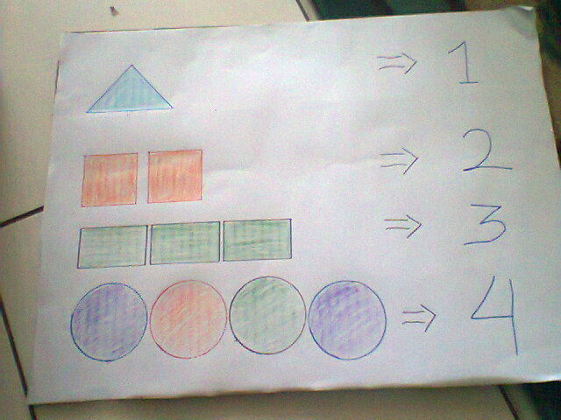

- Menyebut bentuk geometri
- Menyebut angka 1 sampai 10 secara berurutan
- Mencocokkan banyak gambar geometri dengan bilang
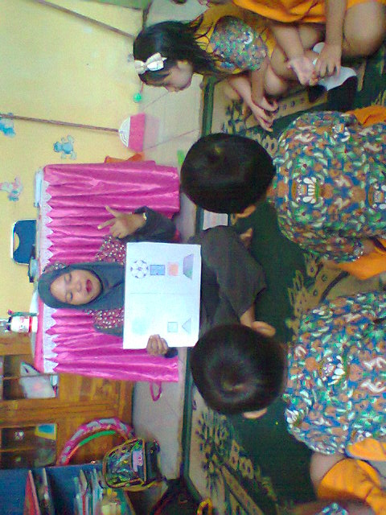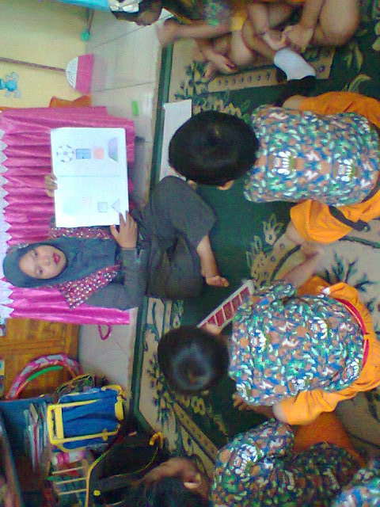
Gambar anak melakukan kegiatan mengenal bentuk geometri

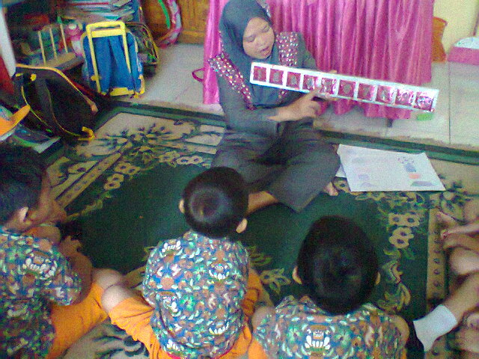

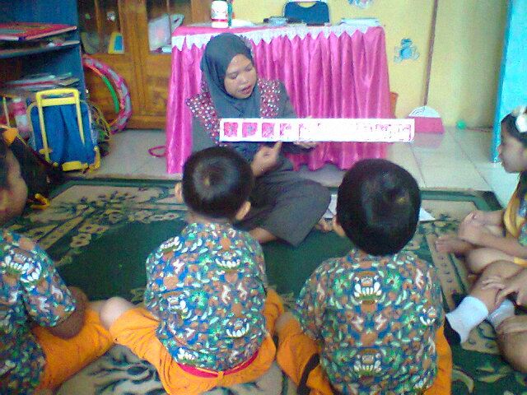

Gambar anak melakukan kegiatan mengenal angka 1 sampai 10 secara berurutan

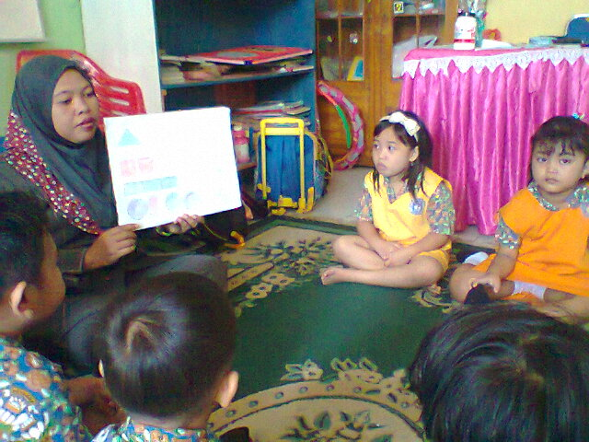

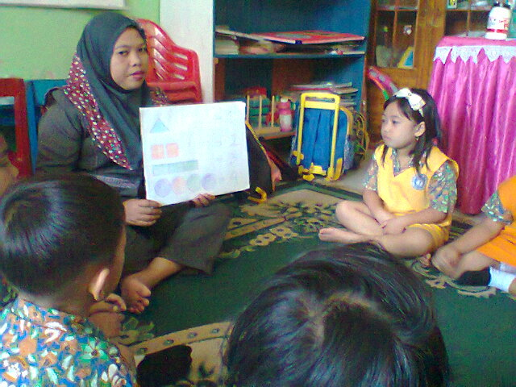

Gambar anak melakukan kegiatan mencocok banyak gambar geometri dengan bilangan

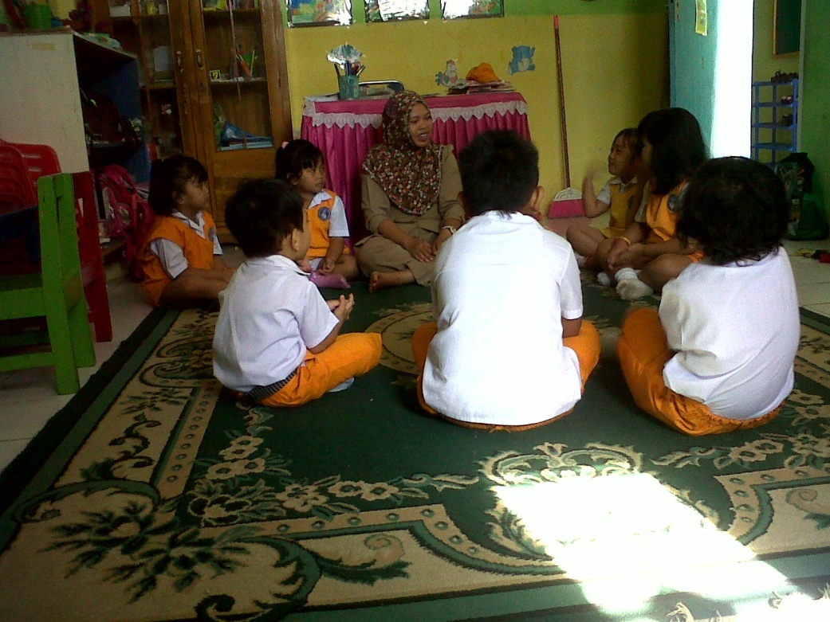

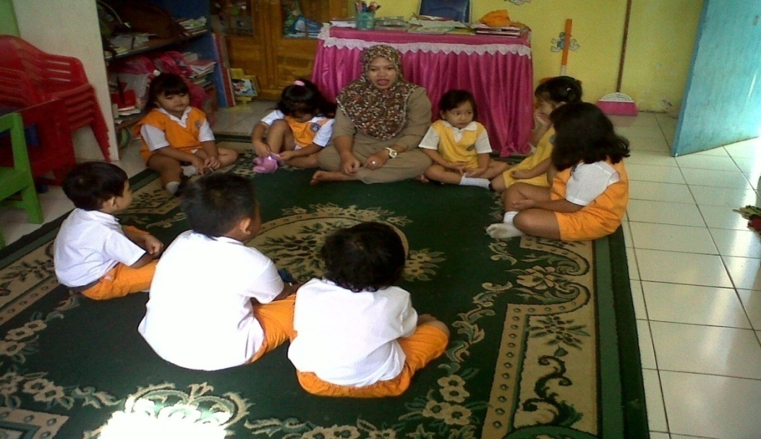

Gambar saat anak menyanyikan lagu “mari mengenal bentuk geometri”

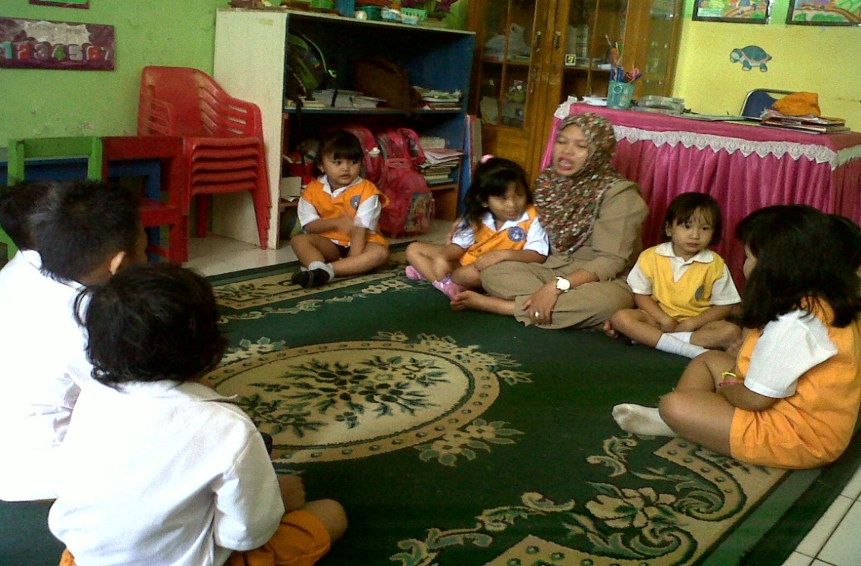

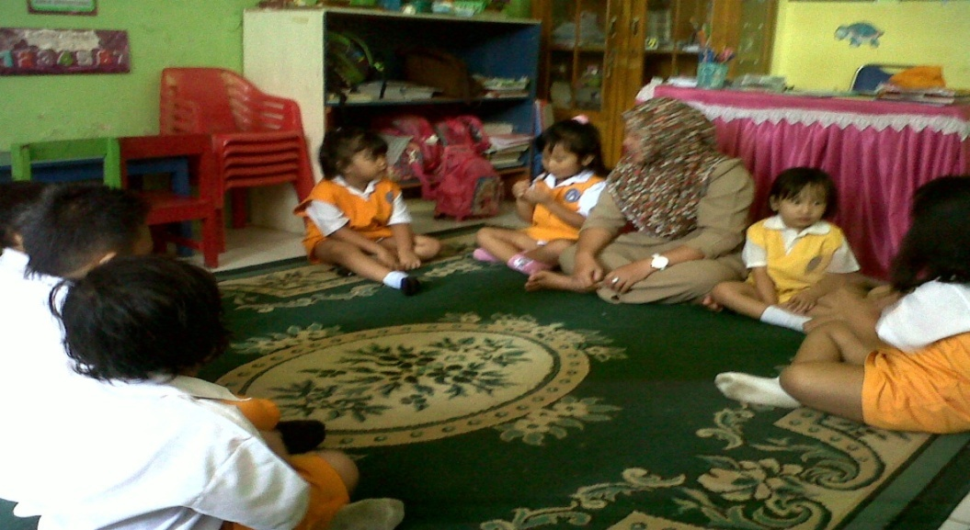

Gambar saat anak menyanyikan lagu “mari mengenal angka”

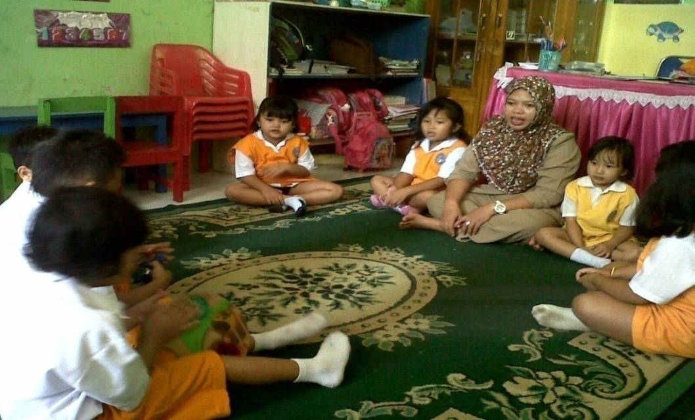

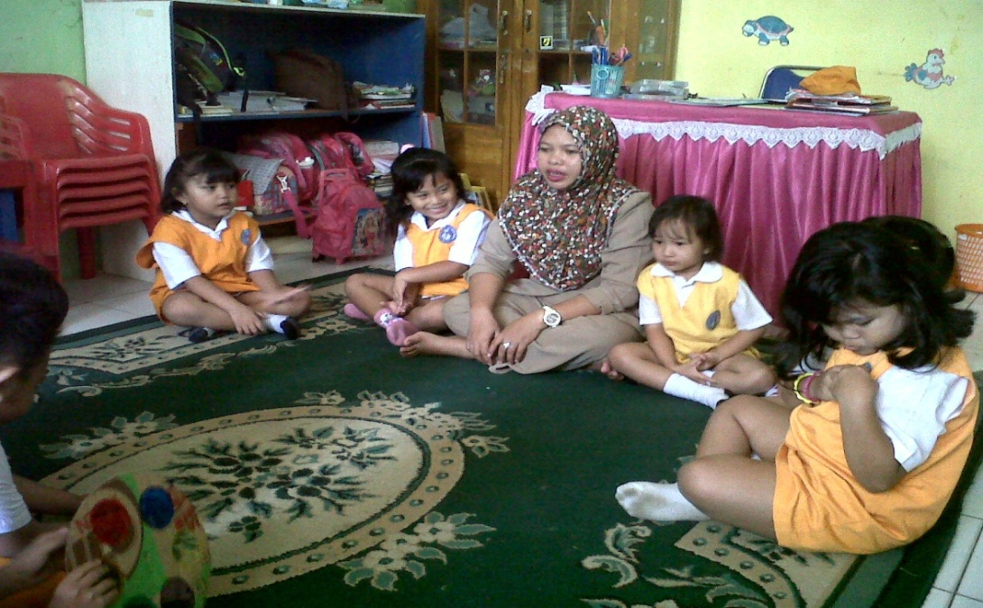

Gambar saat anak menyanyikan lagu “mencocokkan bentuk geometri dengan bilangan”

